中考总复习：分式与二次根式—知识讲解（基础）
责编：常春芳
【考纲要求】
1. 了解分式的概念，会利用分式的基本性质进行约分和通分，会进行分式的加、减、乘、除、乘方运算；能够根据具体问题数量关系列出简单的分式方程，会解简单的可化为一元一次方程的分式方程；
2. 利用二次根式的概念及性质进行二次根式的化简，运用二次根式的加、减、乘、除法的法则进行二次根式的运算．
【知识网络】
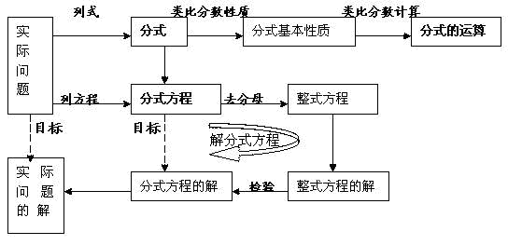
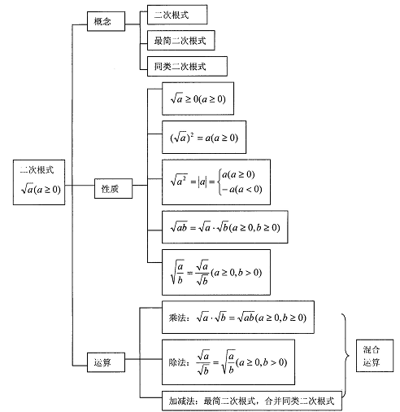
【考点梳理】
考点一、分式的有关概念及性质
1．分式
设A、B表示两个整式．如果B中含有字母，式子就叫做分式．注意分母B的值不能为零，否则分式没有意义.
2.分式的基本性质
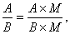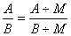（M为不等于零的整式）.
3．最简分式
分子与分母没有公因式的分式叫做最简分式．如果分子分母有公因式，要进行约分化简.
要点诠释：
分式的概念需注意的问题：
(1)分式是两个整式相除的商，其中分母是除式，分子是被除式，而分数线则可以理解为除号，还含有括号的作用；
（2）分式中，A和B均为整式，A可含字母，也可不含字母，但B中必须含有字母且不为0；
（3）判断一个代数式是否是分式，不要把原式约分变形，只根据它的原有形式进行判断．
（4）分式有无意义的条件：在分式中，
①当B≠0时，分式有意义；当分式有意义时，B≠0．
②当B=0时，分式无意义；当分式无意义时，B=0．
③当B≠0且A = 0时，分式的值为零．
考点二、分式的运算
1．基本运算法则
分式的运算法则与分数的运算法则类似,具体运算法则如下:
（1）加减运算 Error: Reference source not found±Error: Reference source not found=Error: Reference source not found
同分母的分式相加减，分母不变，把分子相加减.
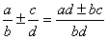；
异分母的分式相加减，先通分，化为同分母的分式，然后再按同分母分式的加减法则进行计算.
（2）乘法运算 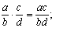
两个分式相乘，把分子相乘的积作为积的分子，把分母相乘的积作为积的分母.
（3）除法运算 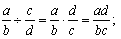
两个分式相除，把除式的分子和分母颠倒位置后再与被除式相乘.
（4）乘方运算 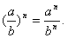（分式乘方）
分式的乘方，把分子分母分别乘方．
2．零指数 .
3．负整数指数 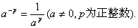
4．分式的混合运算顺序
先算乘方，再算乘除，最后加减，有括号先算括号里面的．
5．约分
把一个分式的分子和分母的公因式约去，这种变形称为分式的约分．
6．通分
根据分式的基本性质，异分母的分式可以化为同分母的分式，这一过程称为分式的通分．
要点诠释：
约分需明确的问题：
(1)对于一个分式来说，约分就是要把分子与分母都除以同一个因式，使约分前后分式的值相等；
(2)约分的关键是确定分式的分子和分母的公因式，其思考过程与分解因式中提取公因式时确定公因式的思考过程相似；在此，公因式是分子、分母系数的最大公约数和相同字母最低次幂的积．
通分注意事项：
(1)通分的关键是确定最简公分母；最简公分母应为各分母系数的最小公倍数与所有因式的最高次幂的积．
(2)不要把通分与去分母混淆，本是通分，却成了去分母，把分式中的分母丢掉．
(3)确定最简公分母的方法：
最简公分母的系数，取各分母系数的最小公倍数；
最简公分母的字母，取各分母所有字母因式的最高次幂的积.
考点三、分式方程及其应用
1．分式方程的概念
分母中含有未知数的方程叫做分式方程．
2．分式方程的解法
解分式方程的关键是去分母,即方程两边都乘以最简公分母将分式方程转化为整式方程．
3．分式方程的增根问题
验根：因为解分式方程可能出现增根，所以解分式方程必须验根．验根的方法是将所得的根带入到最简公分母中，看它是否为0，如果为0，即为增根，不为0，就是原方程的解．
4．分式方程的应用
列分式方程解应用题与列一元一次方程解应用题类似，但要稍复杂一些．解题时应抓住“找等量关系、恰当设未知数、确定主要等量关系、用含未知数的分式或整式表示未知量”等关键环节，从而正确列出方程，并进行求解．另外，还要注意从多角度思考、分析、解决问题，注意检验、解释结果的合理性．
要点诠释：
解分式方程注意事项：
（1）去分母化成整式方程时不要与通分运算混淆；
（2）解完分式方程必须进行检验，验根的方法是将所得的根带入到最简公分母中，看它是否为0，如果为0，即为增根，不为0，就是原方程的解．
列分式方程解应用题的基本步骤：
(1)审——仔细审题，找出等量关系；
(2)设——合理设未知数；
(3)列——根据等量关系列出方程；
(4)解——解出方程；
(5)验——检验增根；
(6)答——答题．
考点四、二次根式的主要性质
1.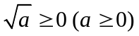；
2.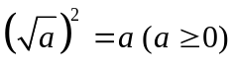；
3.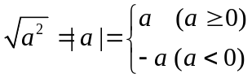；
4. 积的算术平方根的性质：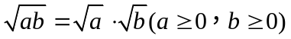；
5. 商的算术平方根的性质：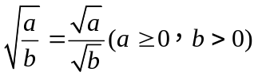.
6.若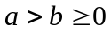，则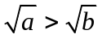.
要点诠释：
与的异同点：
（1）不同点：与表示的意义是不同的，表示一个正数a的算术平方根的平方，而表示一个实数a的平方的算术平方根；在中，而中a可以是正实数，0，负实数．但与都是非负数，即，．因而它的运算的结果是有差别的， ，而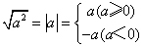
（2）相同点：当被开方数都是非负数，即时，=；时，无意义，
而.
考点五、二次根式的运算
1．二次根式的乘除运算
(1)运算结果应满足以下两个要求：①应为最简二次根式或有理式；②分母中不含根号.
(2)注意知道每一步运算的算理；
2．二次根式的加减运算
先化为最简二次根式，再类比整式加减运算，明确二次根式加减运算的实质；
3．二次根式的混合运算
(1)对二次根式的混合运算首先要明确运算的顺序，即先乘方、开方，再乘除，最后算加减，如有括号，应先算括号里面的；
(2)二次根式的混合运算与整式、分式的混合运算有很多相似之处，整式、分式中的运算律、运算法则及乘法公式在二次根式的混合运算中也同样适用.
要点诠释：
怎样快速准确地进行二次根式的混合运算.
1.明确运算顺序，先算乘方，再算乘除，最后算加减，有括号先算括号里面的；
2.在二次根式的混合运算中，原来学过的运算律、运算法则及乘法公式仍然适用；
3.在二次根式的混合运算中，如能结合题目特点，灵活运用二次根式的性质，选择恰当的解题途径，往往能收到事半功倍的效果.
(1)加法与乘法的混合运算，可分解为两个步骤完成，一是进行乘法运算，二是进行加法运算，使难点分散，易于理解和掌握.在运算过程中，对于各个根式不一定要先化简，可以先乘除，进行约分，达到化简的目的，但最后结果一定要化简.
例如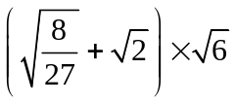，没有必要先对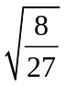进行化简，使计算繁琐，可以先根据乘法分配律进行乘法运算，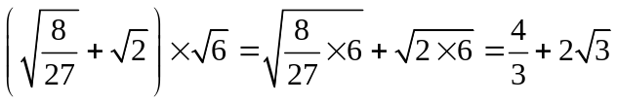，通过约分达到化简目的；
(2)多项式的乘法法则及乘法公式在二次根式的混合运算中同样适用.
如：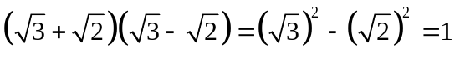，利用了平方差公式.
所以，在进行二次根式的混合运算时，借助乘法公式，会使运算简化.
【典型例题】

类型一、分式的意义
1．使代数式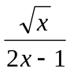有意义的的取值范围是（ ）
A.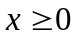 B.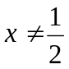 C.且 D.一切实数
【答案】C；
【解析】解不等式组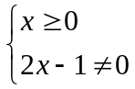得且，故选C．
【点评】代数式有意义，就是要使代数式中的分式的分母不为零；代数式中的二次根式的被开方数是非负数，即需要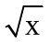中的x0；分母中的2x-10.
举一反三：
【高清课程名称：分式与二次根式 高清ID号：399347
关联的位置名称（播放点名称）：例1】
【变式】当x取何值时，分式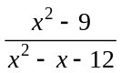有意义?值为零?
【答案】
当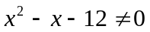时，分式有意义，即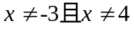时，分式有意义.
当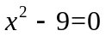且时，分式值为零，
解得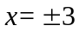，且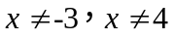，即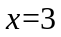时，分式值为零.
类型二、分式的性质
2．已知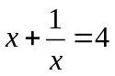,求下列各式的值.
(1)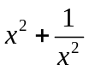; (2)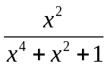.
【答案与解析】
(1)因为,所以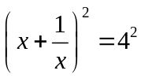.
即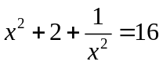.所以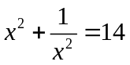.
(2)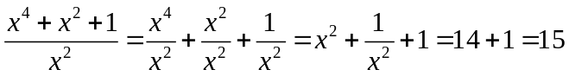,
所以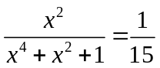.
【点评】观察(1)和已知条件可知,将已知等式两边分别平方再整理,即可求出(1)的值;对于(2),直接求值很困难,根据其特点和已知条件,能够求出其倒数的值,这样便可求出(2)的值.

举一反三：
【变式】已知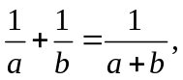求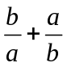的值.
【答案】 由得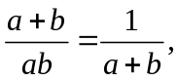
所以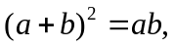即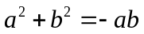.
所以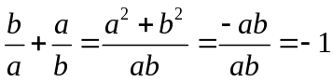.

类型三、分式的运算
3．（2015•眉山）计算：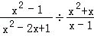．
【答案与解析】
解：=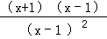•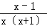 = ．
【点评】异分母分式相加减，先根据分式的基本性质进行通分，转化为同分母分式，再进行相加减.在通分时，先确定最简公分母，然后将各分式的分子、分母都乘以分母与最简公分母所差的因式.运算的结果应根据分式的基本性质化为最简形式.
举一反三：
【高清课程名称：分式与二次根式 高清ID号：399347
关联的位置名称（播放点名称）：例2】
【变式】（2015•宁德）化简：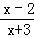•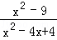．
【答案】解：原式=：•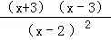
=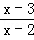．

类型四、分式方程及应用
4．如果方程 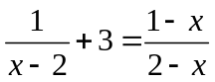有增根, 那么增根是 .
【答案与解析】
因为增根是使分式的分母为零的根,由分母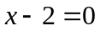或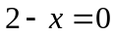可得.所以增根是.
答案:
【点评】使分母为0的根是增根.

5．为创建“国家卫生城市”，进一步优化市中心城区的环境，德州市政府拟对部分路段的人行道地砖、花池、排水管道等公用设施全面更新改造，根据市政建设的需要，须在60天内完成工程．现在甲、乙两个工程队有能力承包这个工程．经调查知道：乙队单独完成此项工程的时间比甲队单独完成多用25天，甲、乙两队合作完成工程需要30天，甲队每天的工程费用2500元，乙队每天的工程费用2000元．
（1）甲、乙两个工程队单独完成各需多少天？
（2）请你设计一种符合要求的施工方案，并求出所需的工程费用．
【答案与解析】
（1）设甲工程队单独完成该工程需x天，则乙工程队单独完成该工程需（x+25）天．
根据题意得：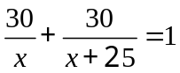．
方程两边同乘以x（x+25），得30（x+25）+30x=x（x+25），
即x²﹣35x﹣750=0．
解之，得x₁=50，x₂=﹣15．
经检验，x₁=50，x₂=﹣15都是原方程的解．
但x₂=﹣15不符合题意，应舍去．
∴当x=50时，x+25=75．
答：甲工程队单独完成该工程需50天，则乙工程队单独完成该工程需75天．
（2）此问题只要设计出符合条件的一种方案即可．
方案一：由甲工程队单独完成．（
所需费用为：2500×50=125000（元）．
方案二：由甲乙两队合作完成．
所需费用为：（2500+2000）×30=135000（元）．
【点评】本题考查分式方程在工程问题中的应用．分析题意，找到关键描述语，找到合适的等量关系是解决问题的关键．工程问题的基本关系式：工作总量=工作效率×工作时间．
（1）如果设甲工程队单独完成该工程需x天，那么由“乙队单独完成此项工程的时间比甲队单独完成多用25天”，得出乙工程队单独完成该工程需（x+25）天．再根据“甲、乙两队合作完成工程需要30天”，可知等量关系为：甲工程队30天完成该工程的工作量+乙工程队30天完成该工程的工作量=1．
（2）首先根据（1）中的结果，排除在60天内不能单独完成该工程的乙工程队，从而可知符合要求的施工方案有两种：方案一：由甲工程队单独完成；方案二：由甲乙两队合作完成．针对每一种情况，分别计算出所需的工程费用．
举一反三：
【变式】莱芜盛产生姜，去年某生产合作社共收获生姜200吨，计划采用批发和零售两种方式销售．经市场调查，批发每天售出6吨．
（1）受天气、场地等各种因素的影响，需要提前完成销售任务．在平均每天批发量不变的情况下，实际平均每天的零售量比原计划增加了2吨，结果提前5天完成销售任务．那么原计划零售平均每天售出多少吨？
（2）在（1）的条件下，若批发每吨获得利润为2000元，零售每吨获得利润为2200元，计算实际获得的总利润．
【答案】
（1）设原计划零售平均每天售出x吨．
根据题意，得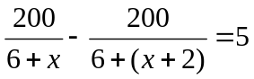，
解得x₁=2，x₂=﹣16．
经检验，x=2是原方程的根，x=﹣16不符合题意，舍去．
答：原计划零售平均每天售出2吨．
（2）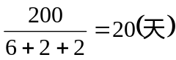．
实际获得的总利润是：2000×6×20+2200×4×20=416000（元）．

类型五、二次根式的定义及性质
6．当x取何值时，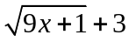的值最小？最小值是多少？
【答案与解析】
∵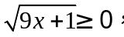
∴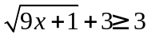，
∴当9x+1=0，即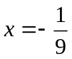时，有最小值，最小值为3.
【点评】解决此类问题一定要熟练掌握二次根式的非负性，即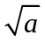≥0（a≥0）.
由二次根式的非负性可知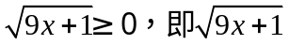的最小值为0，因为3是常数，
所以的最小值为3.

类型六、二次根式的运算
【高清课程名称：分式与二次根式 高清ID号：399347
关联的位置名称（播放点名称）：例3】
7．计算：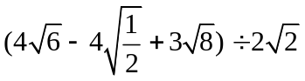；
【答案与解析】
原式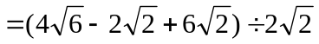
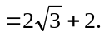
【点评】本题主要考查的是二次根式的混合运算，在进行此类运算时一般先把二次根式化为最简二次根式的形式后再运算．

